РЕФЕРАТ

Отчет 40 с., 28 рис., 4 табл., 24 источника.
ФУТЕРОВКА, НАДЁЖНОСТЬ, ОГНЕУПОРЫ, ПОТЕРИ ТЕПЛОТЫ, РЕЖИМЫ РАЗОГРЕВА.
Объект исследования или разработки. Объектом исследования являются высокотемпературные установки промышленной теплоэнергетики – металлургические печи, ковши.
Цель работы. Разработка технологии переменных режимов работы (сушки, разогрева и охлаждения) высокотемпературных агрегатов при уменьшении времени самих операций, расхода энерго- и материалоресурсов и увеличении продолжительности работы агрегата в целом.
Метод или методология проведения работы. В работе использовались действующие стандартные методики выполнения лабораторных исследований и расчётов, а также современные поверенные приборы и средства измерений.
Результаты работы и их новизна. Проведено обследования тепловой работы ряда высокотемпературных агрегатов, а также статистический анализ их работы за несколько лет, по результатам анализа которых определены основные причины вывода оборудования в ремонт, аварийные ситуации и т.д.
На действующем оборудовании проведен анализ нестационарных тепловых режимов ряда высокотемпературных агрегатов, на основании произведённых замеров построены графики их сушки и разогрева.
В лабораторных условиях на образцах огнеупорных материалов были проведены исследования и получены данные о количестве влаги, содержащейся в огнеупорных материалах, используемых в рассматриваемых высокотемпературных агрегатах. Эти данные позволят в дальнейшем, при исследовании и разработке графиков разогрева рассчитать время выдержки.
Область применения. Объекты промышленной теплоэнергетики – высокотемпературные агрегаты металлургии; котельные установки различной мощности.

СОДЕРЖАНИЕ
 | Введение | 5
1 | Анализ условий работы футеровок высокотемпературных агрегатов | 7
1.1 | Характеристика условий службы футеровок высокотемпературных агрегатов | 7
1.2 | Обследование теплового состояния высокотемпературных агрегатов | 12
1.2.1 | Обследование вращающихся печей | 12
1.2.2 | Обследование сталеразливочных ковшей | 16
1.2.3 | Обследование котельных агрегатов | 18
1.3 | Статистические данные по работе высокотемпературных агрегатов | 19
2 | Анализ эксплуатационных нестационарных условий работы оборудования (пуски и остановы) | 23
2.1 | Анализ механизмов разрушения конструкций футеровок | 23
2.2 | Анализ нестационарных тепловых режимов печей кальцинации и спекания | 26
2.3 | Режимы охлаждения и их влияние на термостойкость футеровки | 28
2.4 | Анализ нестационарных тепловых режимов сталеразливочных ковшей | 29
3 | Процессы сушки | 32
 | Заключение | 38
 | Список использованных источников | 39

ВВЕДЕНИЕ

В настоящее время в различных отраслях промышленности широко применяются промышленные печи различного назначения (металлургия, нефтехимия, строительство), сушильные установки, теплосиловые установки (паровые котлы и турбины), и др. имеющие в конструкции футеровку (обмуровку). Тепловая работа футеровок различного оборудования осуществляется по общим принципам и законам.
Для снижения тепловых потерь, удержания в заданном объёме расплавленных материалов и защиты обслуживающего персонала, части оборудования покрывают защитной обмуровкой (футеровкой). Минимальное значение толщины футеровки может составлять несколько сантиметров (у сушильных установок), тогда как максимальное –
до 1,5 м (у крупных промышленных печей). Температурный градиент некоторых агрегатов по толщине футеровки может составлять порядка тысячи градусов Цельсия.
В процессе эксплуатации оборудования, футеровка рассматриваемых агрегатов разрушается и подлежит ремонту. Для целого ряда оборудования (например, металлургических печей) износ футеровки – основная причина вывода их в ремонт.
В современных условиях возрастает актуальность основной задачи производства – обеспечить потребителей достаточным количеством высококачественного продукта, применив при их производстве высокоэффективное технологическое оборудование и новые ресурсо- и энергосберегающие технологии.
Актуальность темы. С учётом того, что затраты на огнеупорные и теплоизоляционные материалы значительно сказываются на стоимости конечного продукта возникает необходимость применения инновационных технологий для снижения удельного расхода огнеупоров на единицу выпускаемой продукции, а также уменьшения тепловых потерь посредством разработки технологических режимов сушки, разогрева и охлаждения агрегатов.
Требование снижения расхода огнеупорных материалов, энергетических ресурсов, а также повышение устойчивости и долговечности эксплуатации футеровки высокотемпературных установок приводит к необходимости разработки новых технологий и методик эксплуатации.
Следовательно, повышение стойкости футеровок – актуальная задача, решение которой невозможно без изучения факторов, влияющих на тепловую работу высокотемпературных агрегатов.

Новизна темы: Авторами по исследуемой теме была проделана следующая работа:
1) разработан и запатентован способ определения теплофизических параметров материалов;
2) разработан и запатентован способ определения коэффициента теплопроводности теплоизоляционных материалов;
3) создан стенд по измерению коэффициента теплопроводности теплоизоляционных материалов;
4) разработан и запатентован способ определения температуры внутренней поверхности футеровки промышленной печи;
5) разработан и запатентован способ термомеханических испытаний материалов и устройство для его осуществления. Разработанный способ термомеханических испытаний материалов и устройство для его реализации позволяют определить предел прочности материалов на сжатие при рабочей температуре материала и контролировать процесса нагрева и выдержки образцов;
Связь с другими научно-исследовательскими работами. Реализуемый проект является продолжением научно-исследовательских работ по повышению энергетической эффективности и надёжности работы высокотемпературных агрегатов, которые выполнялись в рамках конкурса на лучший инновационный проект Павлодарской области, организованного Департаментом промышленности и предпринимательства Павлодарской области РК по теме «Совершенствование технологии тепловой работы широкого класса высокотемпературных установок», НИР по программе грантового финансирования научных исследований по теме «Исследование и разработка режимов тепловой работы котельных агрегатов малой и средней производительности с целью повышения энергоэффективности» (2013–2015 г.г.).
Апробация практических результатов. Результаты работы доложены и обсуждены: на международной научной конференции VII Всероссийская научно–практическая конференция «Теплотехника и информатика в образовании, науке и производстве. Екатеринбург, международная научная конференция «Морская техника и технологии. Безопасность морской индустрии», (г. Калининград), «Актуальные проблемы транспорта и энергетики; пути их инновационного решения» (г. Астана); «Сатпаевские чтения» (г. Павлодар); «Актуальные вопросы энергетики» (г. Омск).

1 АНАЛИЗ УСЛОВИЙ РАБОТЫ ФУТЕРОВОК ВЫСОКОТЕМПЕРАТУРНЫХ АГРЕГАТОВ

1.1 Характеристика условий службы футеровок высокотемпературных агрегатов
Анализируя условия работы высокотемпературных агрегатов можно выделить следующие причины вывода оборудования в ремонт вследствие неудовлетворительного состояния футеровки:
- разъедания огнеупоров за счёт химического воздействия шлаков;
- скалывание и образование трещин в футеровке при превышении термическими напряжениями допустимого предела;
- локальный (дырочный) износ футеровок;
- износ футеровки над продувочными пробками и в зоне ударного воздействия струи металла (при его наличии);
- наличие чрезмерной вибрации или локальных повышенных температурных полей.
Разъедание огнеупоров шлаками (при их наличии) имеет место практически во всех высокотемпературных агрегатах. Это проблема достаточно серьёзно изучена и для её решения обычно применяется комплекс мер – выбор материала, способного сопротивляться разъедающему химическому действию шлаков и увеличение толщины огнеупорного слоя в районе шлакового пояса, по сравнению со стеновыми нижерасположенными рядами.
Снижение термических напряжений до допустимого уровня – важная задача, решение которой может во многом предотвратить как скалывание и образование трещин, так и локальный (дырочный) износ футеровки. Разъедание огнеупоров вследствие воздействия струй металла решается, как правило, также выбором соответствующего огнеупора и необходимой толщины слоя.
Проблема чрезмерной вибрации на высокотемпературных установках (например, котельных агрегатов), решается чётким соблюдением норм. Также, впрочем, как и наличие локальных температурных зон, возникающее, как правило, вследствие смещения максимума ядра факела, неравномерного распределения технологического материала в агрегате, проливов топлива на футеровку и др., может быть решено при правильной эксплуатации агрегатов.
Вращающиеся печи
Для футеровки вращающихся печей и их основного оборудования (горячая и холодная головки печи, горячий стояк печи, холодильники, шамотоотделители и т.д.) применяются огнеупорные шамотные изделия. Производительность вращающихся печей, качество и себестоимость выпускаемой ими продукции, расход топлива, продолжительность работы без остановки на плановые и неплановые ремонты во многом зависят от стойкости футеровки.
Футеровка печей обеспечивает предохранение металлического корпуса печи от воздействия высоких температур, служит для уменьшения тепловых потерь от наружной поверхности и способствует передаче тепла обжигаемому материалу. В связи с этим, к футеровке вращающихся печей предъявляются следующие основные требования [1]:
- высокая механическая прочность;
- необходимая огнеупорность;
- устойчивость против химического и истирающего воздействия обжигаемого материала;
- термическая стойкость в условиях попеременного колебания температур и многое другое.
Мощные вращающиеся печи диаметром до 5 м и длиной более 100 м покоятся на жестких опорах. Сварной цилиндрический корпус, изготовленный из листовой стали толщиной 30–60 мм, состоит из обечаек – звеньев, установленных бандажами на роликовых опорах с уклоном 2 % в сторону выхода материала. Изнутри корпус защищен от высоких температур футеровкой, выполненной из магнезитохромитового, шамотного кирпича и жароупорного бетона различной конфигурации (рисунок 1)
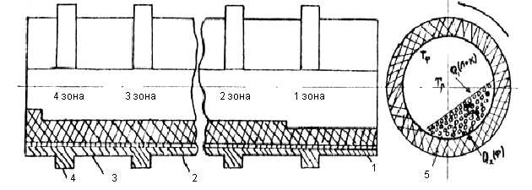
1 – шамотный огнеупор; 2 – засыпка; 3 – корпус; 4 – бандаж

Рисунок 1 – Разрез вращающейся печи

Печи спекания и кальцинации по технологии производства глинозема можно условно разделить на 4 зоны. В печах кальцинации: первая зона – зона сушки, где удаляется влага , гидрат нагревается до 200 °С, в то время как газы охлаждаются от 500 °С до 300–200 °С; вторая зона – зона обезвоживания, в которой гидрат превращается при
900 °С в гамма-модификацию (γ-Α1₂О₃), а газы соответственно охлаждаются от 1050
до 600 °С; третья зона – зона прокаливания, где температура среды составляет 1250 °С, а гамма-модификация частично переходит в альфа-модификацию (α-А1₂О₃). Объем исходного продукта уменьшается примерно на 13 %, а твердость повышается, что усиливает абразивное воздействие глинозема на футеровку; четвертая зона – зона охлаждения, в которой материал охлаждается до 1100 °С и затем ссыпается в холодильник. В печах спекания перерабатывается шихта из смеси красного шлама, известняка и соды. Здесь первая зона – зона сушки и подогрева сырья с температурой порядка 500 °С; вторая зона – зона кальцинирования, где температура среды достигает
900 °С; третья зона – зона спекания, где температура возрастает до своего максимального значения 1100–1250 °С; в четвертой зоне полученный спек начинает охлаждаться. Отходящие из печи газы имеют температуру порядка 250–350 °С.
Рассмотрим более подробно причины и характер разрушения футеровки вращающихся печей.
Основными причинами, приводящими к разрушению огнеупорной защиты печей, являются:
а) сколы элементов огнеупорного кирпича;
б) вспучивание футеровки;
в) химическое взаимодействие между обрабатываемым материалом и поверхностью футеровки;
г) абразивное истирание огнеупорной поверхности.
Степень влияния указанных причин на стойкость футеровки проявляется по-разному в зависимости от места нахождения рассматриваемой зоны печи.
Например, химическое взаимодействие перерабатываемого продукта с огнеупором имеет место только в тонком поверхностном слое кирпича. Толщина образующейся при этом реакционной зоны не превышает 4 мм. Даже в зоне прокалки, где футеровка находится под воздействием наиболее высоких температур, износ огнеупоров оплавлением их рабочей поверхности составляет в среднем всего лишь 3 – 5 мм.
Наибольший износ футеровки истиранием ее рабочей поверхности имеет место в зоне подогрева, где вследствие низкой температуры гарнисаж не образуется, и в зоне охлаждения, где исходный материал приобретает высокую твердость. Однако износ футеровки в этих зонах вследствие абразивного воздействия, не превышает 8 мм за эксплуатационный период.
Вспучивание кладки возникает при неправильном расчете и выполнении температурных швов, так как расширение огнеупоров при локальном перегреве не успевает компенсироваться.
Результаты обследования печей показывают, что основным видом разрушения футеровки является скалывание ее поверхностных слоев. Прослеживаются два типа сколов: в зонах с высокой температурой наблюдаются частые сколы с малой протяженностью по длине печи ≈50 см и глубиной 4–6 см в то время как в относительно холодных зонах встречаются сколы длиной до 3 м и глубиной в половину кирпича. Это свидетельствует о разных механизмах разрушения футеровки и позволяет с этих позиций разделить печь на две области. Область относительно низких температур (1 и 2 зоны) и область высоких температур (третья и четвертая зоны).
В высокотемпературной области на поверхности футеровки имеют место реакции взаимодействия продуктов переработки с огнеупорным материалом, вследствие этого происходит смачивание и обогащение поверхности. В результате этих физико-химических взаимодействий образуются фазы с различными температурами плавления, термического расширения и плотности. Например, коэффициент термического расширения α_{т} альфа-модификации глинозема равен 5,7⋅10⁻⁶ 1/град, кремнезема – 1,07⋅10⁻⁵ 1/град, муллита – 6,2⋅10⁻⁶ 1/град, а шамот имеет 5,5⋅10⁻⁶ 1/град. Алюмосиликаты натрия, в зависимости от содержания в них окиси натрия, меняют плотность в полтора раза [2].
Гетерогенный фазовый состав обуславливает неодинаковое отношение фаз к температурным воздействиям и, как следствие, может являться одной из причин возникновения критических температурных напряжений в футеровке.
Следовательно, механизм воздействия на стойкость футеровки в горячей области печи можно представить следующим образом. В процессе эксплуатации агрегата на поверхности футеровки образуется гарнисаж, который полезен тем, что защищает кладку от тепловых ударов. Однако, по мере насыщения огнеупора промежуточными продуктами, огнеупорный материал теряет свои физико-химические свойства и под воздействием колебаний температуры разрушается.
В холодной части агрегата, несмотря на относительно низкие температуры, также наблюдаются сколы и обрушения футеровки. Одной из причин такого характера разрушения является наличие значительных температурных градиентов по сечению футеровки [3].
Кроме того, в результате вращения печи, деформаций поперечного и продольного изгиба, появления скручивания при пуске и останове высокотемпературных агрегатов футеровка испытывает значительные знакопеременные механические напряжения.
Необходимо отметить, что современные мощные вращающиеся печи работают под открытом небом, например, в Павлодаре (Республика Казахстан) и в Ачинске (Российская Федерация), т. е. эксплуатируются в сложных климатических условиях, что также влияет на надежность работы этих агрегатов.
Сталеразливочные ковши
В качестве первого объекта исследования тепловой работы высокотемпературных агрегатов были выбраны сталеразливочные ковши ёмкостью 25 тонн. Ковши предназначены для слива стали из дуговых сталеплавильных печей, доводки состава сплава до необходимого химического состава на установке печь–ковш и его транспортировки до машины промежуточного ковша. Среднее время нахождения стали в ковше в течение цикла составляет 165 минут, при средней температуре сплава 1615 ^{о}С.
Рабочий слой футеровки исследуемого сталеразливочного ковша ёмкостью 25 тонн составляют периклазоуглеродистые огнеупорные материалы. Кладка рабочего слоя осуществляется без связующего раствора между кирпичами («на сухую»). Шесть нижних рядов рабочего слоя футеровки составляют огнеупоры марки PFC-9806 RA, два верхних ряда и шлаковый пояс – огнеупоры марки PFC-9812 RA [4].
В таблице 1 приведены состав и некоторые характеристики используемых огнеупоров.

Таблица 1 – Состав и характеристики огнеупоров
Маркировка | Состав, % |  | Кажущаяся плотность, г/см³ | Открытая пористость, % | Предел прочности на сжатие, МПа
Маркировка | MgO | C | Кажущаяся плотность, г/см³ | Открытая пористость, % | Предел прочности на сжатие, МПа
PFC – 9806 RA | ≥ 80 | ≥ 8 | ≥ 3,05 | ≤ 4 | ≥ 40
PFC – 9812 RA | ≥ 78 | ≥ 12 | ≥ 2,98 | ≤ 4 | ≥ 40

Футеровка сталеразливочного ковша состоит из четырёх слоёв (рисунок 2).
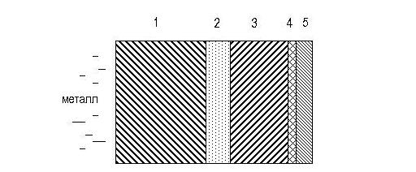
1 – рабочий слой; 2 – теплоизоляция; 3 – арматурный слой; 4 – асбокартон;
5 – металлический кожух

Рисунок 2 – Футеровка стен сталеразливочного ковша

Слой огнеупоров 1, непосредственно соприкасающийся с расплавленным металлом (рабочий слой), выложен периклазовыми кирпичами толщиной 135 мм (шлаковый пояс – 150 мм). Слой теплоизоляции 2 состоит из набивной муллито – корундовой массы, толщиной 30 мм. Третий слой – арматурный, выложен из шамотного кирпича ШБ – 5 и имеет толщину 65 мм. Последний слой 4, соприкасающийся с кожухом ковша, представляет собой листы асбокартона, толщиной 10 мм.

1.2 Обследование теплового состояния высокотемпературных агрегатов
1.2.1 Обследование вращающихся печей
Рассмотрим тепловую работу футеровки вращающихся печей на примере печей спекания и кальцинации глинозёмного производства. По длине печи спекания выделяют четыре зоны, где материал претерпевает физические изменения и, соответственно, имеются различия в тепловой работе футеровки. Первая зона – сушки. Особенность этой зоны – невысокие температуры, вследствие чего, спекание кладочного шва отстает по времени или не происходит совсем. Периодически, по мере вращения печи, на футеровку накатывается холодный материал из зоны пульпового факела, что вызывает охлаждение рабочей поверхности кирпича, а значит и линейную усадку, в связи с чем возможен отрыв кирпича от шва. Износ самого кирпича незначителен.
Зона кальцинации имеет наилучшие условия эксплуатации – кирпич по рабочей поверхности спечен со швами, зажатие умеренное, плотное. В зоне кальцинации существует объективный процесс, сокращающий срок службы футеровки – вырождение кирпича в верхней зоне из-за пропитывания шамота веществами шихты. На рисунке 3 показана часть футеровки зоны кальцинации печи спекания. Поверхность огнеупоров равномерная, практически без сколов и трещин, покрыта слоем шихтового материала.


Рисунок 3 – Поверхность футеровки зоны кальцинации печи спекания

Однако этот процесс не определяет стойкость футеровки в зоне кальцинации. Основной износ кладки происходит вследствие скалывания частей огнеупора из-за неудовлетворительного ведения процессов разогрева и охлаждения печи. Типичная картина разрушений футеровки – трещины, глубиной до 20–30 мм, длиной до 3,5–4 метров (рисунок 4 а, б, в). На рисунке 4 в показан скол огнеупора глубиной около 15 мм, длиной до 40 мм. В этой зоне сколы встречаются не часто (около 2 сколов на 5 м²).
 | 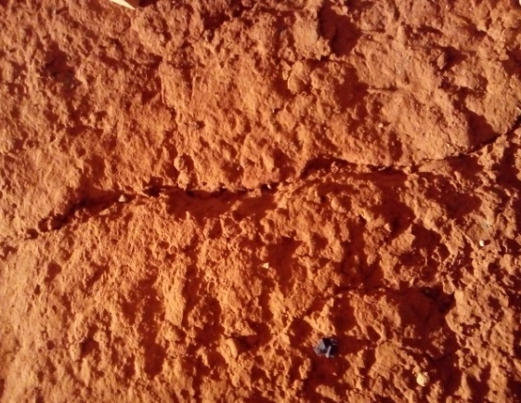 | 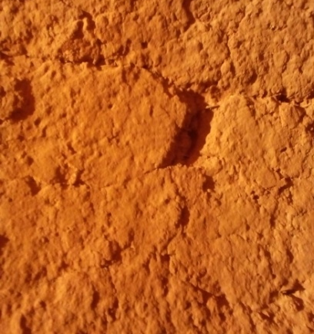
а | б | в

Рисунок 1.4 – Трещины в футеровке печи спекания

Футеровка в зоне спекания в процессе работы должна быть закрыта гарниссажем и износ огнеупоров должен быть минимальным. Проведённые обследования показали, что износ футеровки в зоне спекания обусловлен отсутствием гарниссажа, вследствие низкой степени стойкости шамота к щелочной жидкой фазе.
Второй составляющей износа является так называемый «прожог» футеровки. «Прожог» является результатом термохимического процесса износа шамота щелочными расплавами, так как огнеупорность используемого шамота не ниже 1700 ^{о}С, что говорит о том, что прожог только вследствие воздействия температуры невозможен. На рисунке 5 показан пример частичного «прожога» футеровки на термограмме внешней поверхности кожуха зоны спекания.
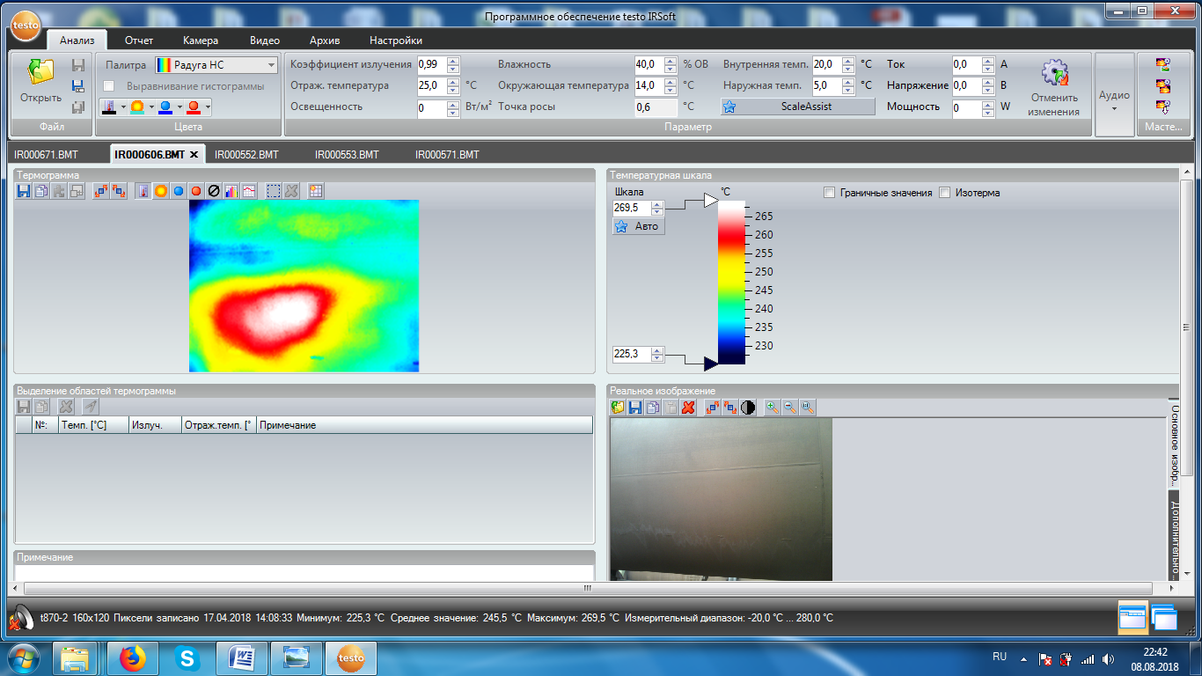

Рисунок 5 – Внешняя поверхность печи спекания

Футеровка зоны охлаждения изнашивается наиболее быстро вследствие, во-первых, циклических перепадов температур вызванных вращением печи и попеременным воздействием спёка с температурой около 950 ^{о}С и воздуха с температурой 300 ^{о}С. Во-вторых, спёк содержит щелочную жидкую фазу, которая является причиной дополнительного химического износа шамота. Эти причины обуславливают разрушение огнеупоров в виде чешуйчатого скалывания кирпича
Печь кальцинации в тепловом отношении во многом схожа с печью спекания. Остановимся кратко на особенностях её работы и проиллюстрируем износ футеровки фотографиями. Внутри печь на всю длину футерована огнеупорным шамотным кирпичом марки ШЦУ. На длине 60–65 м (со стороны загрузки) толщина футеровки 200 мм, на остальной длине – 230 мм.
Первая зона печи – зона сушки. В этой зоне удаляется внешняя (физическая) влага гидрата, материал нагревается до температуры 200–250 °С. Температура газов, поступающих в зону сушки – около 600 °С, на выходе – около 200–250 °С.
Далее расположена зона кальцинации, где из технологического материала удаляется вся кристаллизационная (химическая) влага, а материал нагревается до температуры 900–950 °С, при этом образуется глинозём гамма-модификации, при температуре отходящих газов около 600–700 °С. На рисунке 6 показана глубина пропитки шамотного огнеупора из зоны кальцинации, достигающая 15 мм.
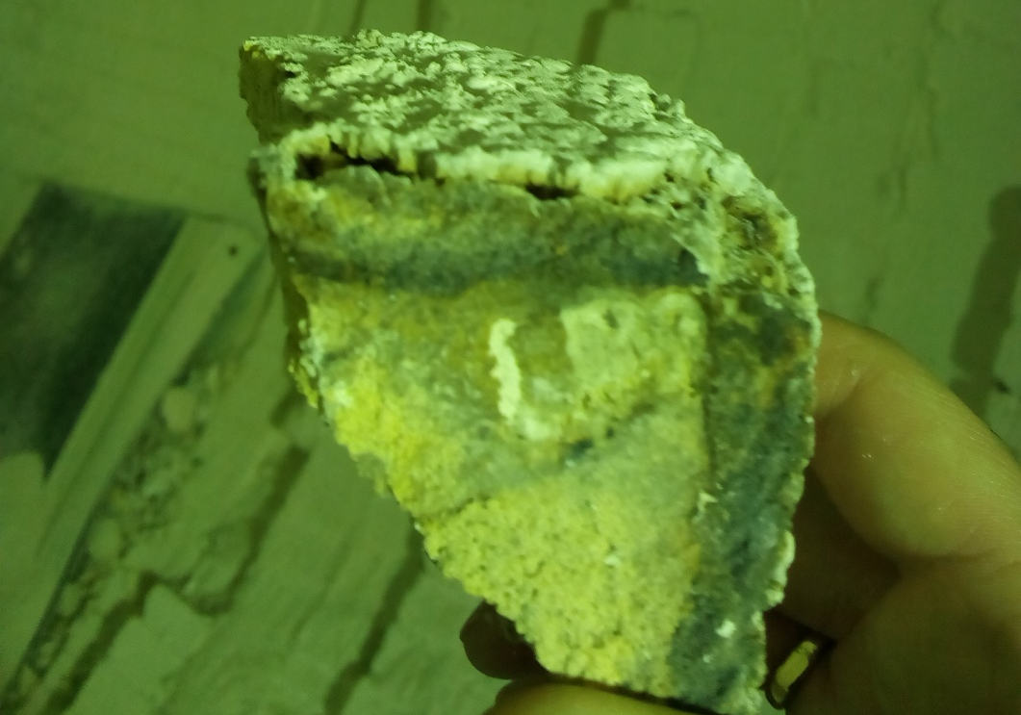

Рисунок 6 – Глубина пропитки шамотного огнеупора из зоны кальцинации

Третья зона – прокалки, в которой (в районе горения мазутного факела) начинается активное образование альфа-модификации глинозёма. Температура глинозема на выходе из зоны прокалки – 1200 °С, температура газовой среды – 1300–1400 °С. Характерные разрушения футеровки этой зоны – редкие сколы и трещины (рисунок 7).
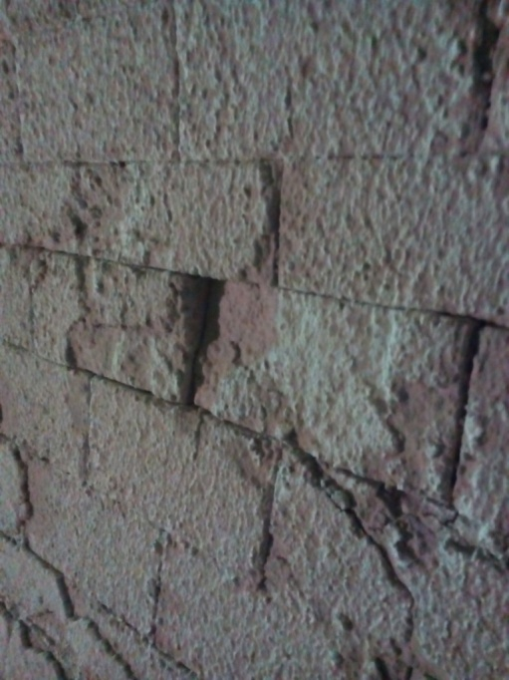 | 

Рисунок 7 – Состояние футеровки зоны прокалки

Четвертая – зона охлаждения. В зоне охлаждения глинозем, находясь уже за топливным факелом, охлаждается до температуры = 600 – 900 °С. В этой зоне, вследствие циклических температурных режимов, аналогичных печи спекания имеет место износ футеровки в виде чешуйчатого скалывания (рисунок 8).
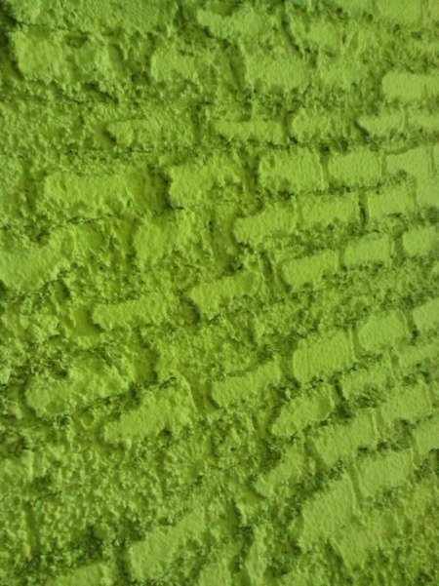

Рисунок 8 – Износ футеровки в виде чешуйчатого скалывания

Таким образом – стойкость футеровки вращающихся печей в большей степени зависит от перепадов температур, нежели от химического воздействия технологического материала. В связи с чем, инструкцией по эксплуатации печей предусмотрены следующие основные меры по обеспечению долговечности кладки:
- правильный технологический ход печи;
- отсутствие остановок печи.
Таким образом, обе меры, в первую очередь, указывают на важность температурных режимов для увеличения стойкости футеровки.
1.2.2 Обследование сталеразливочных ковшей
Были проведены исследования структуры огнеупоров на микроскопе МБС-10. Подготовка образцов осуществлялась следующим образом. Из огнеупорного кирпича вырезался образец размерами: длина – 70 мм, ширина – 45 мм, высота – 3 мм. Затем одно из оснований получившегося параллепипида посредством шлифовки доводили до состояния, при котором не наблюдается неровностей при необходимом увеличении микроскопа.
В соответствии с составом применяемых для футеровки огнеупоров, на рисунке 9 можно выделить составляющие элементы огнеупорного материала.

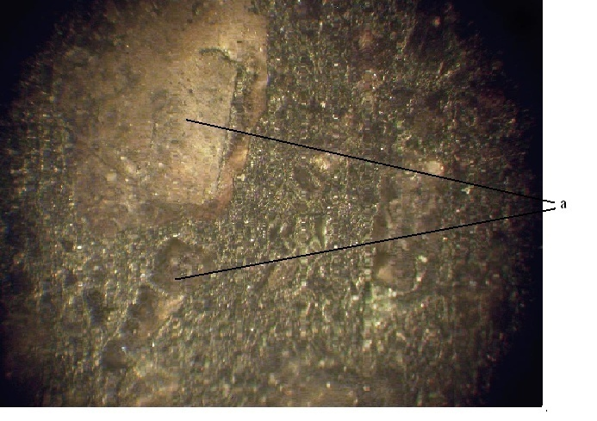
Рисунок 9 – Новый периклазоуглеродистый образец (а – частицы углерода); ×14. Свет отражённый.

Углерод в огнеупоре представлен в виде зёрен средним размером ~ 3мм. Зёрна углерода в образце расположены достаточно равномерно. Связующий элемент – периклаз (MgO), на рисунке более тёмного цвета.
Произведённые осмотры ковшей, перед выводом их в ремонт, показали следующее. Футеровка сталеразливочного ковша не имеет монолитной структуры – наблюдаются вертикальные трещины, проходящие через все ряды кладки. Трещины проходят через стыки кирпичей и располагаются по окружности ковша через каждые 5–7 кирпичей
(50–70 см). Средняя толщина трещин составляет 3 мм (рисунок 10).
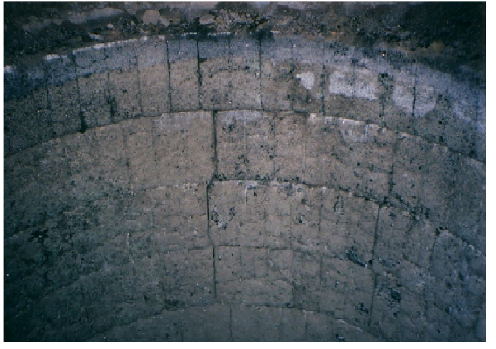

Рисунок 10 – Вертикальные трещины в футеровке после эксплуатации ковша

Огнеупоры рабочего слоя имеют сколы, как правило, на границах прилегания огнеупоров. Сколы расположены равномерно по поверхности слоя. Имеется незначительное количество дефектов футеровки в виде локального (дырочного) износа.
В вертикальном направлении монолитной кладки также не наблюдается: швы между огнеупорными кирпичами раскрыты, трещины при ремонте также заполняются огнеупорной массой.
1.2.3 Обследование котельных агрегатов
Литературный обзор показывает, что повышение температуры обмуровок котлов до рабочей рекомендуются вести со скоростью не более 60 °С/ч. При этом не регламентируется влияние следующих параметров: коэффициент теплопроводности, предел прочности и др. Так же не учитывается толщина обмуровки, ее начальная температура и температура окружающей среды.
Таким образом, приведённые графики имеют общую зависимость: с повышением температуры происходит увеличение скорости разогрева без учета того, что ограничение скорости повышения температуры должно преследовать цель недопущения превышения возникающих температурных напряжений над пределом прочности используемого материала. На рисунке 11 показаны трещины в обмуровке котла КВГМ-10, которые проходят не только через обмазку котла, но и через часть обмуровки. Глубина трещин доходит до 120 мм; длина трещин достигает 1500 мм. Трещины преобладают на внешней поверхности обмуровки в зоне топочной камеры.
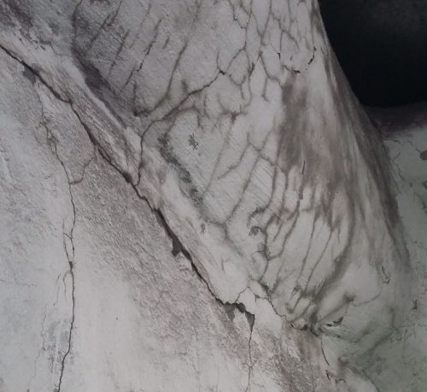 | 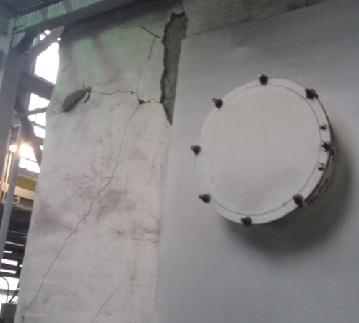
Рисунок 11 – Обмуровка котла КВГМ-10

При обследование котла ЭЧМ-60 выявилось, что дальнейшее развитие трещин приводит к локальному разрушению обмуровки с образованием сквозных дыр
(рисунок 12).

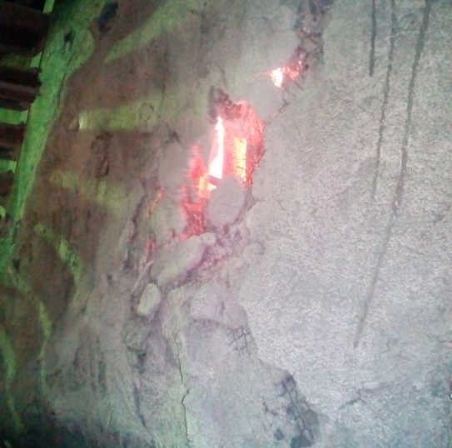 | 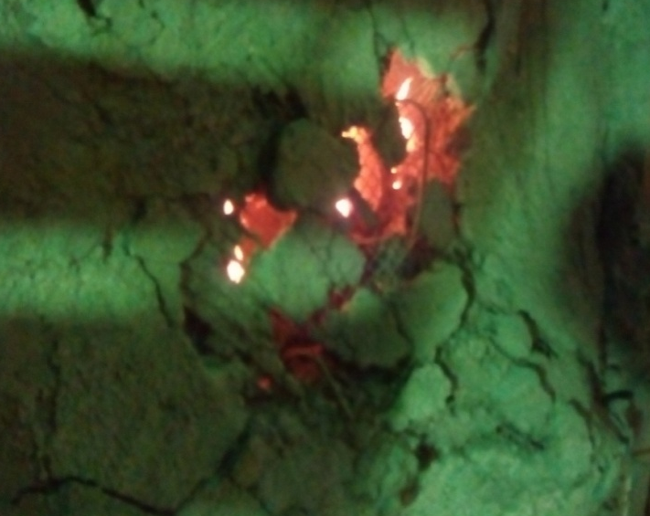

Рисунок 12 – Обмуровка парового котла ЭЧМ-60

1.3 Статистические данные по работе высокотемпературных агрегатов
При эксплуатации высокотемпературных агрегатов необходимо учитывать эффективность использования вложенных средств. Обоснование технических решений должно сопровождаться расчётами, позволяющими оценить экономическую эффективность произведённых затрат. В таких расчётах получают данные по срокам и продолжительности планово-предупредительных ремонтов и др. Исходными данными для этого будут данные о надежности и остаточном ресурсе.
Основное количество огнеупоров потребляется предприятиями черной металлургии, поэтому, расход огнеупоров на тонну выплавляемой стали. В среднем выпуск огнеупорных материалов составляет 2,5 – 6 % от массы выплавляемой стали, стоимость огнеупоров составляет около 0,1 % валового национального продукта [5].
На заводе «Nort Star. Steel Co» (США) в условиях десульфации, дефосфации и легирования стали в сталеразливочном ковше применили высокоглиноземистые огнеупоры с массовой долей Al₂O₃ для стен 85 % и днища 90 %, содержащие 5 % Cr₂O₃. Стойкость ковшей составила 25–30 плавок [6]. В Германии для ковшей с внепечной обработкой стали широкое распространение получают доломитовые изделия двух видов – на керамических связках и пековой. Стойкость в ковшах: 40–70 плавок.
В Японии при широком применении огнеупорных материалов на основе ZrO₂ добились расхода огнеупоров в сталеразливочных ковшах – 2,24 кг на 1 тонну стали. При этом, чем выше в огнеупоре содержание ZrO₂, тем больше стойкость [7].
На рисунке 13 показаны данные по стойкости футеровки ковшей различной вместимости. Стойкость футеровки независимо от вместимости ковшей сравнительно невысокая: 10 ± 5 плавок. В отдельных случаях получена стойкость до 30 плавок. В связи с невысокой стойкостью, удельный расход огнеупоров для футеровки сталеразливочных ковшей достигает 6 – 10 кг/т стали.
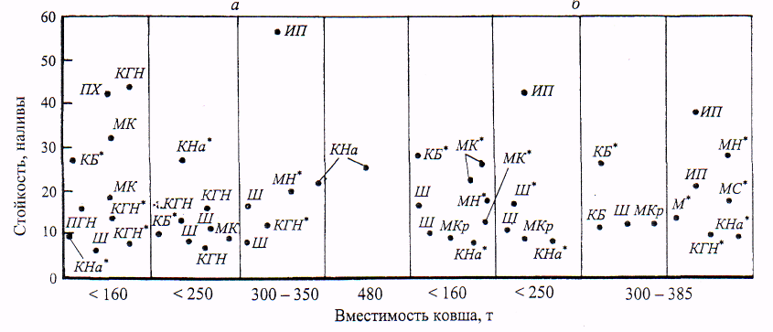
КБ – кварцитовая безобжиговая; Ш – шамотная; ПХ – периклазохромитовая;
МК – муллитокорундовая; ИП – известковопериклазовая; М – муллитовая;
МКр – муллитокремнеземистая; набивная футеровка: КГН – кварцитоглинистая
Рисунок 13 – Стойкость футеровки сталеразливочных ковшей различной вместимости из штучных огнеупоров

Из элементов футеровки стальковша минимальной стойкостью обладает шлаковый пояс, стойкость которого, при использовании чаще всего использующихся периклазовых огнеупоров, составляет от 40 до 50 плавок [8, 9]. При использовании в шлаковом поясе других огнеупоров можно значительно повысить стойкость. Так, авторы [10] говорят о достижении стойкости футеровкой ковша 400 плавок при использовании в шлаковом поясе корундовых бетонов.
Значительное влияние на стойкость футеровки сталеразливочных ковшей может иметь периодический их ремонт, например, торкретированием. Такой способ получил широкое применение на мини-заводах в США, Западной Европе и Японии в последние два десятилетия [11]. Высокая стойкость достигается за счёт периодического ремонта футеровки за счет ее подливки после каждых 40–70 плавок.
Торкретируют как отдельные участки футеровки, так и всю ее поверхность. Торкретирование начинают после износа футеровки примерно на половину ее допустимой величины, его длительность составляет 4–20 мин, периодичность проведения – через
2–18 плавок, толщина наносимого слоя 5–100 мм. Таким образом, на ПАО «МК «Азовсталь» реализован комплекс мероприятий по повышению стойкости футеровок стальковшей. С 2005 по 2012 гг. происходило планомерное повышение стойкости футеровок стальковшей с 50–55 плавок до 113. Данные по среднемесячной стойкости футеровок стальковшей в 2011–2012 гг., приведены на рисунке 14 [12].
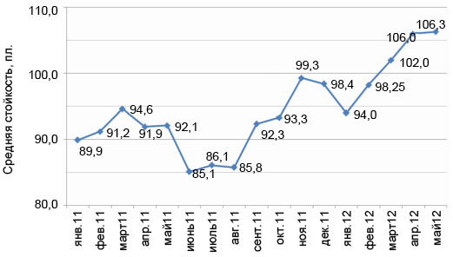

Рисунок 14 – Среднемесячная стойкость футеровок стальковшей, пл.

Футеровка рассматриваемых сталеразливочных ковшей меняется частично (шлаковый пояс и несколько рядов стен) в среднем после 22 плавок. Капитальный ремонт с заменой всех рядов футеровки производится после 40–42 плавок. Рабочий слой футеровки исследуемого сталеразливочного ковша ёмкостью 25 тонн составляют периклазоуглеродистые огнеупорные материалы. Среднее время нахождения металла одной плавки в ковше составляет 165 минут. В среднем температура металла в ковше – 1615 ^{о}С.
Футеровка вращающейся печи при каждом обороте корпуса подвергается периодическому воздействию сред с различными температурами – технологического материала и печной среды. При этом футеровка испытывает значительные температурные колебания, вследствие различных температур вышеуказанных сред. Во время контакта с газовой средой при каждом обороте свечи температура футеровки повышается, а при контакте с обжигаемым материалом понижается. Амплитуда колебаний температуры поверхности футеровки достигает 40–100 °С, а число их составляет 1400 в сутки [13].
При прочих равных условиях быстрее всего разрушается футеровка в печах, работающих на угле и мазуте: примерно в 1,4–1,7 раза повышается стойкость футеровки при использовании газа. К главному фактору, обеспечивающему продолжительность сроков службы футеровки, относится образование гарниссажа на поверхности футеровки
в зоне спекания. При температуре 1300–1450 °С в зоне спекания происходит частичное плавление сырьевой смеси, взаимодействие с материалом футеровки, с образованием гарниссажа [14].
Средняя стойкость футеровки вращающихся печей составляет около 250 суток. Эта стойкость определяется стойкостью зоны спекания. В других менее температурнонапряженных зонах стойкость футеровки в среднем один-два года [13].
Футеровка рассматриваемых печей спекания и кальцинации выводится в капитальный ремонт в среднем один раз в год на срок 45 суток. Текущие ремонты составляют от 10 до 30 суток, и проводится один-два раза в год. При текущем ремонте производится замена 30 погонных метра футеровки; при капитальном ремонте кладка меняется полностью. Ежегодно проводится один капитальный ремонт или один-два текущих ремонта. Таким образом, средняя стойкость футеровки рассматриваемых печей составляет около 270 суток.
На рисунке 15 приведена статистика за последние четыре года продолжительности ремонтных работ на одной из печей спекания.

Рисунок 15 – Продолжительность ремонтных работ на печи спекания (№7)

Более общая картина по продолжительности ремонтных работ на восьми печах спекания в период с 2015 по 2018 года приведена на рисунке 16.

Рисунок 16 – Продолжительность ремонтных работ на восьми печах спекания в период с 2015 по 2018 года

2 АНАЛИЗ ЭКСПЛУАТАЦИОННЫХ НЕСТАЦИОНАРНЫХ УСЛОВИЙ РАБОТЫ ОБОРУДОВАНИЯ (ПУСКИ И ОСТАНОВЫ)

2.1 Анализ механизмов разрушения конструкций футеровок
Особенностью теплотехнологических процессов, протекающих в рассмотренных агрегатах, является взаимосвязь трех важнейших показателей: производительности, энергетических затрат и ресурса работы. Последнее определяется работоспособностью футеровки и является существенным фактором, определяющим технико-экономические показатели агрегатов. Анализ режимов работы высокотемпературных агрегатов показывает, что их производительность меняется циклически и этот цикл определяется частотой ремонтных работ их кладки. Полная замена футеровки приводит к потере производительности в послеремонтный период. Снижение производительности сопровождается значительным повышением температуры отходящих газов (от 20
до 60 ⁰С). С другой стороны, к концу межремонтной кампании происходит повышение потерь теплоты через корпус печи и увеличение примесей (от разрушенных огнеупорных материалов) в готовой продукции. Такая неадекватная реакция установок на ремонтно-восстановительные работы показывает, что проблема повышения надежности и эффективности огнеупорной защиты высокотемпературных агрегатов остается актуальной особенно в настоящее время, когда интенсификация технологических процессов не дает выигрыша по стоимости из-за низкой стойкости их кладки.
Опыт эксплуатации футеровок различных типов промышленных печей свидетельствует о чрезвычайно сложной многофакторной зависимости износа элементов кладки от условий службы, состава и свойств огнеупорных материалов, причем изменение тех и других приводят к значительным изменениям скорости разрушения огнеупоров. Оптимизация факторов, влияющих на стойкость футеровки, позволяет увеличить рабочую кампанию, даже не изменяя вид используемых огнеупорных материалов, а варьируя только условиями эксплуатации и, в частности, режимами пуска и останова высокотемпературных агрегатов [15].
Одним из факторов разрушения огнеупоров является воздействие шлака. Причем действуют два механизма износа: шлаковая эрозия [16] и термические сколы в результате пропитки огнеупоров [17].
Для увеличения стойкости футеровки к воздействию шлаков применяют различные добавки в огнеупорные материалы. Сравнительный анализ различных добавок показал, что по возрастающему влиянию на шлакоустойчивость, добавки можно расположить в следующем порядке:
и

В исследованиях [18] было установлено влияние основности шлака на износ футеровки стен и откосов электропечей. Оказалось, что повышение основности шлака с 1,7 до 2,6 износ кладки за плавку снижался более чем в четыре раза.
Элементами конструкции огнеупорной кладки являются кирпичи, швы и различные компенсаторы. Швы подразделяются на связующие и на швы расширения (температурные швы). Поэтому на стойкость футеровки помимо свойств огнеупоров влияют также свойства раствора, скрепляющего кладку и толщина шва. Швы кладки из огнеупорного кирпича заполняются огнеупорным раствором, близким по своему химическому составу к химическому составу кирпича. В некоторых случаях кладку выполняют без связующего раствора «на сухую», при этом подгонка огнеупоров производится более тщательно. Кроме того, важен и сам вид кладки и перевязки кирпичей. Кладка может быть кольцевая (параллельные ряды огнеупоров) или винтовая (кладка выполняется по спирали) двух-, трех-, или четырехзаходная. Более надежные кладки являются в тоже время и более сложными по выполнению и требуют больших затрат времени, и средств.
При выполнении кладки без связующего раствора между огнеупорами предусматриваются мероприятия, направленные на компенсацию температурного расширения материала футеровки.
При кладке рабочей футеровки в каждом ряду устанавливают соответствующие прокладки толщиной 3–5 мм. Отсутствие таких прокладок приводит к скалыванию отдельных изделий и в целом всей футеровки во время нагрева.
Как уже отмечалось, капиллярная миграция компонентов шлакового расплава вызывает формирование зон с различными физико-химическими свойствами. Поэтому появление трещин на границах рабочей и основной зон может являться следствием различия коэффициентов термического расширения и прочностных свойств этих зон при высоких температурах.
Однако действие термического расширения зон является не единственной причиной трещинообразования и скалывания. Другой причиной разрушения может быть возникновение температурных напряжений под действием градиента температур, возникающего при быстром нагреве и, особенно, при охлаждении футеровки. В качестве примера рассмотрим величину разрушающего градиента температур (Δ Т) для некоторых огнеупоров при скорости нагрева 200 ⁰С в минуту [19], представленных в таблице 2.
Таблица 2 – Величина разрушающего градиента температур
Изделие (кирпич) | Δ Т, ºС
Изделие (кирпич) | Минимальный | Максимальный | Средний
Периклазовый | 185 | 220 | 200
Периклазохромитовый | 260 | 334 | 315
Периклазошпинелидный | 390 | 465 | 418

Приведенные данные свидетельствуют о том, что разрушение огнеупорных материалов происходит при достаточно высоких градиентах температур, характерных для нестационарных процессов разогрева и охлаждения высокотемпературных агрегатов [20].
Таким образом, рассматривая механизмы разрушения футеровки под воздействием высоких температур, можно выделить три вида разрушения, различных по причинам их вызывающим, по местоположению разрушаемых зон и по влиянию разрушения на работоспособность кладки.
Первый вид разрушения связан со структурной неоднородностью огнеупорных материалов, в которых, как правило, можно выделить по крайней мере две фазы: зерно и керамическую связку, имеющие различные коэффициенты теплопроводности, термического расширения, модуля упругости и коэффициента Пуассона. Такая неоднородность свойств даже в условиях равномерной по объему тела температуры нагрева вызывает появление температурных напряжений и деформаций. Разрушения, связанные с этими напряжениями и деформациями можно назвать структурными. Очевидно, что интенсивность структурных разрушений пропорциональна уровню температуры, следовательно, возрастает с приближением к поверхности контакта огнеупора с расплавом. Наблюдения структурных разрушений показывают, что размер трещин не превышает характерного размера структуры (размер зерен, расстояние между зернами). Структурные разрушения ослабляют огнеупорный материал, снижают его модуль Юнга. Подчеркнем, что внешней причиной структурных разрушений является температура в рассматриваемой точке футеровки.
Второй вид разрушения характерен для огнеупора в течение довольно короткого промежутка времени после контакта с расплавом или раскаленными газами. В этом случае имеют место большие температурные градиенты у поверхности контакта, являющиеся причиной термонапряжений и деформаций. При анализе температурных полей и полей напряжений, а также деформаций, огнеупорную футеровку можно считать полубесконечным телом с одной поверхностью – поверхностью контакта с расплавом или газами. Тепловые, силовые и кинематические условия на остальных поверхностях могут не приниматься во внимание. Напряжения, деформации и разрушения второго вида можно назвать местными, так как они охватывают довольно узкую зону около нагреваемой поверхности.
Третий вид разрушений в виде магистральных трещин, пересекающих все сечения футеровки, появляется как следствие перепадов температур по всему объему кладки. По величине объема, охваченному трещинами, разрушения этого вида можно назвать общими. Для анализа этого вида разрушения имеют значение все тепловые, силовые и кинематические условия не только на поверхности контакта с расплавом или газами, но и на всех остальных поверхностях. Более того, при достаточно точном расчете общих температурных полей, напряжений и деформаций кладку следует рассматривать как совокупность всех ее элементов, т.е. кирпича, швов, компенсаторов и кожуха печи. В отличие от местных разрушений, общие разрушения возникают через существенно больший промежуток времени с момента прогрева или охлаждения печей, поэтому для высокотемпературных агрегатов, имеющих длительный период службы, необходим учет специфики процессов разрушения кладки.
Следует произвести расчеты температуры в кладке агрегата и ее распределения, определить взаимосвязь температуры и напряжений и их зависимость от режима работы печи; сделать расчет температуры внутренних поверхностей футеровки, температуры кожуха и элементов кладки. Необходимо выявить взаимозависимость между тепловой нагрузкой и сроком службы огнеупоров.

2.2 Анализ нестационарных тепловых режимов печей кальцинации и спекания
Разогрев и охлаждение вращающихся печей по производству глинозема во многом определяет продолжительность их рабочей кампании. Превышение допустимых скоростей нагрева огнеупорной футеровки приводит к появлению опасных разрушающих напряжений и, как следствие, ведет к образованию трещин, сколов отдельных кирпичей и фрагментов футеровки. Как показывает статистический анализ, имеется четкая зависимость длительности межремонтной кампании от скорости разогрева футеровки.
Рассматриваемая модель представлена на рисунке 1, где на внешней поверхности печи происходит теплообмен по закону Ньютона, а на внутренней поверхности футеровки температура задается из графика разогрева (рисунок 17), представляющего среднеинтегральную температуру контрольного термоэлектрического термометра.
После капитального ремонта необходим более длительный период разогрева, так как футеруемый материал сырой и, как правило, большая часть поверхности кладки не имеет гарнисаж. При непродолжительных остановках, вызванных профилактическими работами или технологическими срывами, высокотемпературных агрегатов запускается по ускоренному графику. Наличие в горячих зонах гарнисажа и достаточная монолитность системы: огнеупорный кирпич + швы + подушка + корпус, позволяют значительно быстрее вводить агрегат в строй.
Графики разогрева печи спекания (36-ти часовой и 9-ти часовой) приведены на рисунке 17 и 18.

Рисунок 17 – 36-ти часовой график разогрева печи спекания

Рисунок 18 – 9-ти часовой график разогрева печи спекания

На рисунке 19 приведен действительный графики разогрева печи спекания по 9-ти часовой программе, построенный на основании данных термопар, установленных в футеровке.
На графике разогрева видно, что от 0ч 30 мин до 1ч 10 мин скачек температуры, средняя скорость разогрева 2 ^{о}С/мин. После этого скорость 0,44 ^{о}С/мин разогрева до 4ч 40 мин. Потом делают температурную выдержку (полочку) 6ч 30 мин. И после этого поднимают температуру разогрева со средней скоростью 0,61 ^{о}С/мин до температуры
381 ^{о}С. Затем снова делают выдержку (полочку) для релаксаций температурных напряжений продолжительностью 13 часов. И в конце процесса разогрева температуру поднимают по 0,27 ^{о}С/мин до температуры 438 ^{о}С.

Рисунок 19 – Заводской график разогрева печи спекания после капремонта

2.3 Режимы охлаждения и их влияние на термостойкость футеровки
При исследованиях тепловой работы высокотемпературных агрегатов недостаточно внимания уделяется режимам охлаждения. Это связано с двумя основными причинами. Во-первых, из всего множества остановок агрегатов, на плановые остановы приходится в среднем менее четверти, большинство остановок печей происходит в условиях близких к аварийным, когда на первое место по важности выдвигается соблюдение технологических условий и параметров.
Во-вторых, математическое описание и моделирование всего многообразия возможных причин и последствий незапланированных остановок для агрегата представляет достаточно сложную задачу. Между тем решение такой задачи представляет большой практический интерес. Именно при охлаждении футеровка находится в сложном термонапряженном состоянии, имея не одну (как при разогреве), а несколько зон перехода из одного напряженного состояния в другое.
С этой целью были получены данные по температуре на внутренней поверхности футеровки печей кальцинации (рисунок 20).
Это говорит о том, что при промышленной эксплуатации недостаточно уделяется внимания режимам охлаждения высокотемпературных агрегатов, как при плановых остановках, так и в случаях аварийных отказов работы печей.
О целесообразности исследования влияния внешних условий теплообмена в комплексе, несмотря на усложнение математической модели процессов, говорит и практика работы вращающихся печей, которая показывает, что расход футеровочного материала на печах установленных под открытым небом на 30 % больше, чем на печах установленных в помещении [21].

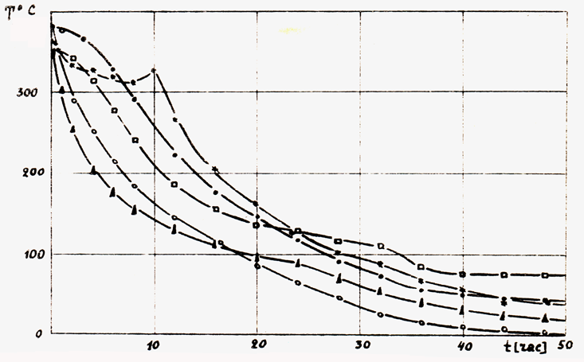
°, Δ, • – зимний период; ∗ , – летний период

Рисунок 20 – Температура печи на внутренней поверхности футеровки печей кальцинации при остывании

2.4 Анализ нестационарных тепловых режимов сталеразливочных ковшей
Сушка и разогрев сталеразливочных ковшей производится газом (протано-бутановая смесь: C₃H₈ ~ 50 %; C₄H₁₀ ~ 50 % ) на специальных стендах. При разогреве ковша не производится измерение температуры. Это связано с тем, что на ковшах не предусматривается установка измерительных термопар. Постоянный контроль температуры технологически затруднён, а установка термопар непосредственно в футеровке может привести к аварийной ситуации, связанной с протечкой металла через футеровку и расплавлению кожуха.
Для исследования процесса нагрева ковша были произведены замеры температур внутренней поверхности футеровки. В качестве первичного прибора для измерения температур применялась термопара ТВР – 251 в комплекте со вторичным прибором. Графики нагрева представлены на рисунке 21. Кривая 1 соответствует измерению температуры на 2/3 высоты ковша, а кривая 2 – на подине.

Рисунок 21 – Температура внутренней поверхности ковша

Первый этап (0 ч 00мин-1ч 20мин): нагрев от 20 до 350 ^{о}С ведется со средней скоростью 4 ^{о}С/мин. При этом нагрев идет быстро, но равномерно, без выдержки при температуре 100–110 ^{о}С (полочки) для удаления влаги.
Далее во временном интервале от 1:20 до 5 ч 00 мин (подъём температуры от 350 до 400 ^{о}С) скорость разогрева составляет около 0,23 ^{о}С/мин, образуя полочку. Исходя из графика, данная полочка не обходима для релаксаций температурных напряжений, после чего идет подъем температуры с 400 ^{о}С до 650 ^{о}С за 20 минут со средней скоростью разогрева 12,5 ^{о}С/мин. Далее с 650 ^{о}С идет нагрев до 800 ^{о}С за 1ч 40 мин со средней скоростью 1,5 ^{о}С/мин.
Затем следует длинный период подъема температуры с 800 ^{о}С (8ч 00 мин) до 900 ^{о}С (12ч 00 мин) за 5 часов со средней скоростью 0,33 ^{о}С/мин. После этого идет медленный нагрев 3 часа (до 15ч 00 мин) со скоростью 0,18 ^{о}С/час. Далее выдержка при температуре 933 ^{о}С в течение 1 ч 50 мин и нагрев на 5 ^{о}С за 1 ч 10 мин. Последние 5 часов происходит подержание температуры футеровки на уровне 938 ^{о}С, а не ее разогрев. Таким образом, средняя скорость разогрева футеровки сталеразливочного ковша с 20 ^{о}С до 938 ^{о}С составляет 0,665 ^{о}С/мин или 40 ^{о}С/час. Эксплуатация ковшей при использовании данной футеровки показывает, что средняя продолжительность работы ковшей до промежуточного ремонта составляет в среднем 22 плавки. Причины вывода ковшей в промежуточный ремонт:
а) износ огнеупорной кладки шлакового пояса;
б) неудовлетворительное состояние буферной массы над шлаковым поясом.
Остаточная толщина огнеупоров шлакового пояса перед выводом ковша в промежуточный ремонт составляет в среднем 97 мм. Средняя продолжительность работы ковшей до капитального ремонта составляет 40 плавок, при одном промежуточном ремонте (замена верхних рядов огнеупоров).
Топография износа футеровки показывает (рисунок 22), что наибольший износ кладки наблюдается в районе 8 – 9 ряда. Достаточно большое значение остаточной толщины имеют нижние ряды футеровки. Минимальная толщина рабочего слоя футеровки составляет 80 мм. Из опыта эксплуатации ковшей следует, что ковши с кольцевой футеровкой по соображениям техники безопасности снимают с эксплуатации при остаточной толщине кирпича не менее 70 мм [22]. В этом отношении футеровка рассматриваемых ковшей не вырабатывает свой ресурс полностью.
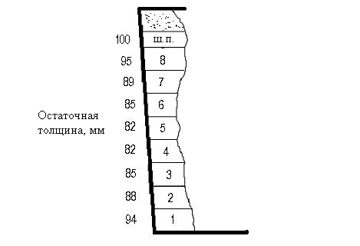

Рисунок 22 – Топография износа футеровки 25-тонных сталеразливочных ковшей при выводе их в капитальный ремонт

После принятия решения о выводе ковша в промежуточный ремонт, его, после слива очередной плавки, ставят остужаться. Снижение его температуры до необходимой для проведения ремонтных работ никак не регламентируется и происходит за счёт охлаждения воздухом атмосферы цеха. Часто ковши ставят в зоне обдува их воздухом через периодически открывающиеся ворота, что отрицательно сказывается на футеровке, особенно зимой, при обдуве воздухом с отрицательной температурой.

3 ПРОЦЕССЫ СУШКИ

Последовательность операций при пуске и разогреве высокотемпературных агрегатов определяется как техникой безопасности, так и необходимостью повышать рабочую температуру в агрегате с такой скоростью, которая диктуется назначением установки и видом огнеупорных материалов, из которых высокотемпературный агрегат выполнен. Эти операции следующие: подготовка к разогреву агрегата и разогрев агрегата.
Подготовка к разогреву агрегата начинается с тщательного визуального осмотра установки и очистки установки от строительного мусора. Вслед за этим выполняется сушка агрегата. Различные виды растворов, которые применяют для выполнения огнеупорной кладки, а также сами огнеупорные материалы содержат влагу.

Например, для ультралегковесного пеношамота, начальная влажность которого равна 50 – 60 %, срок сушки составляет 5–7 сут., а для обычного шамотного кирпича полусухого прессования 8–12 ч. Для большинства огнеупоров максимальные температуры в сушильных установках не превышают 120–180 °С [23]. Например, для сушки и первого разогрева обмуровок стационарных паровых котлов ТЭС рекомендуется следующий температурный режим – рисунок 23 [24].

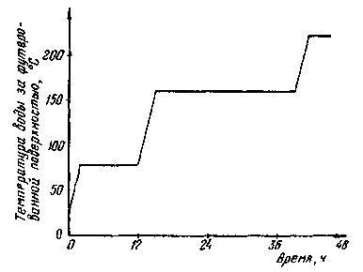
Рисунок 23 – График сушки футеровки

График имеет выдержку в течение 12 ч при температуре воды в ошипованной поверхности 70–80 °С, повышение температуры воды до 160 °С со скоростью не более
30 °С/ч и выдержка при этой температуре в течение 24 ч, а также повышение температуры воды до 220 °С со скоростью не более 30 °С/ч и выдержка в течение 4 ч.
Таким образом, на процессы сушки стоит обратить внимание при температуре
100–110 ^{о}С (удаление капиллярной влаги), а также при температуре 450–550 ^{о}С (удаление химически связанной влаги). Необходимо рассчитать количество влаги (капиллярной и химически связанной), по которому можно произвести расчёт длительности процесса сушки («полочки» на кривой разогрева) и энергетические затраты на этот процесс.
При нагреве агрегата изнутри, влага, содержащаяся в огнеупорных изделиях, испаряется. Резкий нагрев приводит к быстрому парообразованию. Пар проходит через зазоры в огнеупорах и размягчает швы между кирпичами (при их наличии). При использовании огнеупорных бетонов и набивных масс возникают взрывные трещины. В связи с этим следует снижать скорость повышения температуры в период сушки.
Благодаря наличию «свободного» объёма, влага превращается в пар в различных местах контактного слоя, и объём вещества сильно возрастает. Воздух, заключённый в капиллярах и порах материала, в поглощенной влаге является одной из причин начала парообразования и образования градиента общего давления. С повышением температуры давление воздуха увеличивается, в него испаряется пар, и общее давление возрастает. В начале процесса образовавшийся пар, проходя вглубь ещё не прогретого материала, конденсируется, прогревая его. По окончании прогрева конденсация пара прекращается, и паровоздушная смесь покидает материал. Так как температура материала непрерывно убывает по направлению к открытой поверхности, то в материале образуется поле общего давления, градиенты которого направлены в сторону греющей поверхности.
При быстром разогреве футеровки (при определённой ее толщине) возможна ситуация при которой пар от нагретых участков, проходя через недогретые места кладки, будет охлаждаться и конденсироваться на поверхности, т.е. период сушки связан с толщиной высушиваемого материала. Анализируя эти данные можно сказать, что они являются общими, не учитывающими особенности конкретного агрегата (например, толщину футеровки). Стандарты, определяющие скорость сушки с повышением температуры, ещё не разработаны. Сложность в данном случае заключается в многообразии используемых материалов, различных толщинах и количестве слоёв в футеровке, во множестве способов разогрева и др. Существующие графики сушки являются либо рекомендациями завода-изготовителя для конкретного высокотемпературного агрегата, либо полученными на основании опыта эксплуатации.
Определение капиллярной влаги было проведено на анализаторе влажности ЭВЛАС-2М при температуре 110 ^{о}С в течение 60 мин (рисунок 24).
Таким образом, сушка футеровки в процессе разогрева является важной составляющей, при этом, для определения длительности процесса сушки необходимо знать влажность применяемых материалов. Для получения таких данных в лабораторных условиях (при 110 ^{о}С) была произведена сушка периклазоуглерода, диатомита, шамота, динамика сушки которых приведена на рисунке 25, 26 и 27.
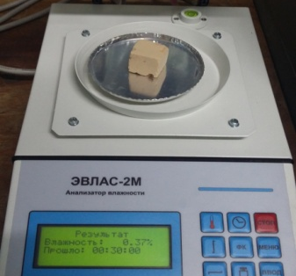

Рисунок 24 – Анализатор влажности ЭВЛАС – 2М

Рисунок 25 – Динамика сушки периклазоуглерода

Рисунок 26 – Динамика сушки диатомита

Таким образом, зная количество влаги, содержащееся в материале можно рассчитать время сушки агрегата. Рассмотрим в качестве примера котел КВГМ-10, в котором общая масса теплоизоляций (диатомита) составляет 10250 кг. С учётом относительной влажности теплоизоляционного материала, количество влаги, подлежащей испарению на начальном этапе (при температуре 100–110 ^{о}С), составит 65,6 кг. Определяя количество теплоты, необходимое для испарения данного количества влаги (с учетом скрытой теплоты парообразования), получаем значение 148124,8 кДж.
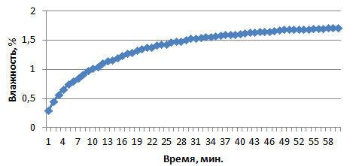

Рисунок 27 – Динамика сушки шамота

Рассчитаем разогрев теплоизоляции посредством сжигания пропан–бутановой смеси (50 % пропана, 50 % бутана) в горелке марки ГНД – 100. Средний расход газа за период нагрева – 10 м³/ч. С учётом расхода газа на стадии разогрева, равного 0,3 м³/с, количество теплоты, выделяемое при горении топлива, будет равно 30060 кДж/с. На нагрев обмуровки идёт около 5 % теплоты, получаемой в котельном агрегате. Так как количество теплоты, необходимое для удаления влаги из рабочего слоя обмуровки составляет 148124,8 кДж, то время, в течение которого испарится вся гигроскопическая влага, составит менее 2 минут. Таким образом, на кривой разогрева необходимо обязательно делать выдержку (при температуре 100–110 ^{о}С) минимальная продолжительность которой составляет 2 минуты.
Кроме того, нами было определено количество структурой влаги при температуре 500 ^{о}С. Как показали измерения, масса образца изменяется в течение 30 минут, после чего вся структурная влага уходит. Результаты измерений представлены в таблице 3.

Таблица 3 – Результаты измерения структурой влажности диатомита
Номер образца диатомита | Масса до сушки, гр | Масса после сушки, гр
1 | 5,2 | 5,1
2 | 4,8 | 4,7
3 | 4,8 | 4,7
4 | 5,8 | 5,6
5 | 3,2 | 3,1
Среднее количество структурной влаги составило 7 – 8 %. Таким образом, это показывает необходимость предусмотреть в разрабатываемом рациональном графике второй участок выдержки при температуре 500 ^{о}С.
Кроме теплоизоляционного материала (диатомита) были исследованны огнеупорные материалы: периклазоуглеродистые и шамотные (рисунок 28).
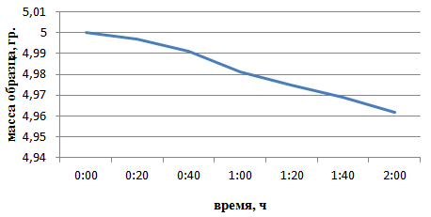

Рисунок 28 – Динамика сушки периклазоуглерода

При измерениях начальная масса образца составляла 5 гр. Потеря массы образца после 2 часов нагрева составила 0,038 грамма (конечная масса – 4,962 грамма). Для получения более достоверных данных была проведена серия экспериментов (таблица 4).

Таблица 4 – Изменение массы образца в процессе сушки
Время, ч | Масса образца в процессе нагрева, гр
Время, ч | Эксперимент №1 | Эксперимент №2 | Эксперимент №3
0:00 | 5,000 | 5,002 | 5,000
0:20 | 4,997 | 4,995 | 4,996
0:40 | 4,991 | 4,992 | 4,991
1:00 | 4,981 | 4,980 | 4,982
1:20 | 4,975 | 4,973 | 4,971
1:40 | 4,969 | 4,968 | 4,969
2:00 | 4,961 | 4,960 | 4,963

Таким образом, получены данные о количестве влаги, содержащейся в огнеупорных материалах, используемых в рассматриваемых высокотемпературных агрегатах. Эти данные позволят в дальнейшем, при исследовании и разработке графиков разогрева рассчитать время выдержки. Так, в процессе разогрева агрегата имеется как минимум два участка выдержки («полочки») – для удаления внешней (гидратной) влаги при температуре 100–110 ^{о}С и удаления внутренней (химически связанной) влаги при температуре 400–550 ^{о}С (в зависимости от материала).

ЗАКЛЮЧЕНИЕ

За отчетный период выполнены следующие виды работ:
- Методами тепловизионного обследования проведены исследования тепловой работы действующего оборудования – печей спекания АО «Алюминий Казахстана» (8 печей). Проведено обследование и сбор данных по эксплуатации действующего высокотемпературного оборудования. Получены статистические данные по эксплуатации действующего высокотемпературного оборудования (печи спекания) - среднее количество дней (за период 2015–2018 г.г.), в течение которых печи спекания находятся: в капитальном ремонте составляет в среднем 68 дней; в текущем ремонте – 60 дней; в аварийном ремонте - 4 дня.;
- Проведён анализ эксплуатационных нестационарных условий работы оборудования (пуски и остановы). Выяснены основные причины вывода оборудования в ремонт, аварийные ситуации и т.д: уменьшения толщины слоя футеровки до минимального значения и нарушение целостности кладки (на «горячем конце» печи) – значительные по глубине сколы и выпадение кирпичей.
Получен график разогрева футеровки печей спекания из которого видно, что до 1ч 10 мин средняя скорость разогрева 2 ^{о}С/мин. После этого скорость 0,44 ^{о}С/мин разогрева до 4ч 40 мин. Потом идёт температурная выдержка в течении 6 ч 30 мин. И после этого поднимают температуру разогрева со средней скоростью 0,61 ^{о}С/мин до температуры 381 ^{о}С. Затем снова делают выдержку для релаксации температурных напряжений продолжительностью 13 часов. После этого скорость разогрева составляет 0,27 ^{о}С/мин.;
- Осуществлена командировка с целью консультаций в г. Новосибирск. Получены данные по эксплуатации высокотемпературных агрегатов. Получены данные по стойкости футеровок различных агрегатов. При прочих равных условиях быстрее всего разрушается футеровка в печах, работающих на угле и мазуте: примерно в 1,4–1,7 раза повышается стойкость футеровки при использовании газа. К главному фактору, обеспечивающему продолжительность сроков службы футеровки, относится образование гарниссажа на поверхности футеровки в зоне спекания. При температуре 1300–1450 °С в зоне спекания происходит частичное плавление сырьевой смеси, взаимодействие с материалом футеровки, с образованием гарниссажа.
Проведена работа по исследованию начальной стадии процесса разогрева – сушки; определены основные параметры сушки, влияющие на процесс разогрева. Определение капиллярной влаги было проведено на анализаторе влажности ЭВЛАС-2М при температуре 110 ^{о}С в течение 60 мин. Получены графики динамики сушки образцов ряда огнеупорных материалов: шамота, диатомита. Количество удалённой влаги за 60 минут составило: для периклазоуглерода – 1,42 %; для диатомита – 0,65 %. Получены графики динамики сушки для образцов шамотного огнеупора составило – 1,6 %. Определено количество структурой влаги при температуре 500 ^{о}С, которое составило 7 – 8 %. Таким образом, это показывает необходимость предусмотреть в разрабатываемом рациональном графике второй участок выдержки при температуре 500 ^{о}С.
- Осуществлена командировка в г. Калининград с целью доклада на международной конференции и опубликована статья в сборнике конференции. В сборнике материалов конференции вышла статья «Энергетическая эффективность эксплуатации печей спекания», авторы: Никифоров А.С., Кинжибекова А.К., Приходько Е.В., Карманов А.Е.;
- опубликованы: одна публикация в рецензируемом зарубежном научном издании с ненулевым импакт-фактором индексируемом базами данных Web of Science или Scopus (журнал «Glass and Ceramics»), одна публикация в рецензируемом зарубежном научном издании с ненулевым импакт-фактором (РИНЦ) и три публикации в научных журналах и сборниках конференций.

СПИСОК ИСПОЛЬЗОВАННЫХ ИСТОЧНИКОВ
1 Ибрагимов А. Т., Будон С. В. Развитие технологии производства глинозема из бокситов Казахстана. – Павлодар : ТОО Дом печати, 2010. – 304 с.
2 Онаев И. А. Физико-химические свойства шлаков цветной металлургии. – Алма-Ата : Наука, 1972. – 118 с.
3 Никифоров А. С. Анализ теплового состояния вращающихся печей // Вестник Карагандинского технического университета. – 2002. – № 1. – С. 11–12.
4 Никифоров А. С., Приходько Е. В. Исследование термических напряжений в футеровке сталеразливочного ковша. Новые огнеупоры. – 2005. – № 10. – С. 84–87.
5 Технология огнеупоров http://огнеупор.москва/articles/1/3/ehnologiya-ogneuporov/.
6 Белковский А. Г., Кац Я. Л., Краснянский М. В. Современное состояние и тенденции развития технологии производства стали в ДСП и их конструкций // Бюллетень «Черная металлурия». – 2013. – № 3. – С. 72–88
7 Соловушкова Г. Э., Буркова М. А., Масовер И. Ф., Очагова И. Г. Состояние дел и перспективы развития огнеупоров для основных переделов чёрной металлургии. Футеровка сталеразливочных ковшей // Огнеупоры. – 1990 – № 2. – С. 56–59.
8 Можжерин, А. В. Эволюция дизайна и стойкости футеровки 150-т сталеразливочных ковшей // Новые огнеупоры. – 2009. – № 1. – С. 5–14.
9 Можжерин А. В., Мусевич В. А, Дука А. П, Маргишвили А. П., Пайвин А. А.,
Казаков В. В. Технология обслуживания ковшей для установки «ковш-печь» // Новости черной металлургии за рубежом. – 2004. – № 4. – С. 79–83.
10 Грете У. Применение монолитной футеровки в шлаковом поясе сталеразливочного ковша емкостью 220 т / У. Греете, К. Шлютер, Е. Пишке, Х. Берг // Черные металлы. –2003. – № 6. – С. 34–39.
11 Смирнов А. Н., Куберский С. В., Подкорытов А. Л., Ухин В. Е, Кравченко А. В, Оробцев А. Ю., Смирнов А. Н. и др. Непрерывная разливка сортовой заготовки : монография / А. Н. Смирнов, С. В. Куберский, А. Л. Подкорытов, В. Е. Ухин,
А. В. Кравченко, А. Ю. Оробцев. – Донецк : Цифровая типография, 2012. – 417 с.
12 Аксельрод Л. М., Сладков Е. М., Дзярский С. А. Комплексный подход к вопросу повышения стойкости футеровок сталеразливочных ковшей / Металл и литье Украины. – 2012 – № 10 – С. 35–39.
13 Исламов М. Ш. Проектирование и эксплуатация промышленных печей. – Л. : Химия, 1986. – 280 с.

14 Алексеев Б. В. Технология производства цемента. – М. : Высшая школа, 1980. – 264 с.
15 Никифоров А. С. Надежность работы футеровок металлургических печей. – Павлодар : ЭКО, 2003. – 110 с.
16 Александрова С. П., Федорова В. В., Чернова Н. П. Исследование шлакоустойчивости огнеупоров футеровки дуговой сталеплавильной печи // Огнеупоры. –1995. – № 9. – С. 18–20.

17 Дерябин В. А. Влияние градиента температур на капиллярную миграцию компонентов шлака в огнеупорных изделиях // Огнеупоры. – 1992 – № 5. – С. 15–19.

18 Шам П. И., Елистратова Н. Ю., Анисимов Н. К. и др. Исследование износа футеровки большегрузных электросталеплавильных печей // Известия ВУЗов. Черная металлургия. – 1991 – № 5. – С. 25–27.

19 Басьяс И. П., Кащеев И. Д., Сизов В. И., Фарафанов Г. А., Белозеров М. М. Футеровка дуговых электросталеплавильных печей. – Екатеринбург : УГТУ-УПИ, 1994. – 72 с.

20 Никифоров А. С. Повышение надежности работы футеровки руднотермической печи // Комплексное использование минерального сырья. – 2002. – № 6. – С. 70–72.
21 Шубин В.И. Футеровка цементных вращающихся печей. – М., Стройиздат, 1975. – 186 с.
22 Хорошавин Л. Б., Овчинников И. И., Гимпельман Е. Я. Коэффициент оптимальности футеровок тепловых агрегатов // Огнеупоры. – 1994. – № 12. – С. 26 – 27.
23 Сушка огнеупорных изделий – [Электронный ресурс]. – Режим доступа: https://arxipedia.ru/teploizolyacionnye-i-ogneupornye-materialy/sushka-ogneupornyx-izdelij.html, 2018.
24 Временная инструкция по сушке обмуровок стационарных котлов ТЭС. – М., 1980. – 38 с.

